МУНИЦИПАЛЬНОЕ БЮДЖЕТНОЕ ОБЩЕОБРАЗОВАТЕЛЬНОЕ УЧРЕЖДЕНИЕ ШКОЛА «КВАНТУМ» ИМЕНИ ГЕРОЯ СОВЕТСКОГО СОЮЗА ВАСИЛИЯ ФАБРИЧНОВА
(143185, Московская область, г. Звенигород, мкр-н Супонево, корп. 16)
тел. +7 499 286 7047

Новые информационно-технические способы взаимодействия учителя и учеников: мессенджеры для проведения разминки на уроках английского языка

Жукова Елена Владимировна
учитель английского языка
МБОУ Школы «КвантУм» имени Героя Советского Союза Василия Фабричнова

Звенигород
2023

Аннотация
В работе содержатся развернутые методические рекомендации, предназначенные для оказания помощи преподавателю в обеспечении разнообразия уроков и повышения мотивации к изучению предмета. Рекомендации выработаны на основе результативного педагогического опыта. В методических рекомендациях содержатся конкретные указания по организации и последовательности проведения лексико-грамматических разминок, иллюстрирующих процесс на практике.
Данные методические рекомендации содержат конкретные материалы, которые педагог может использовать в своей работе. Реализация описанных способов проведения разминок предполагает использование информационно-технических способов взаимодействия – мессенджеров.

Содержание

Введение…………………………………………………… 4
1. Теоретическая часть………………………………… 5
1.1 Основные принципы работы в мессенджере………… 5
1.2 Формы работы в мессенджере …………….……… 6
2. Практическая часть. Педагогические игры и приемы…...6
Заключение…………………………………………………… 8
Использованные источники……………………………… 10
Приложение 1……………………………………………… 11
Приложение 2……………………………………………… 12

Введение

Чтобы получать новые результаты деятельности, нужно не бояться пробовать новое!
Результативность педагогической деятельности можно повысить, используя все современные технические и информационные средства обучения. При этом такие средства бывают разными по скорости и сложности овладения. Некоторые ресурсы вызывают психологическое сопротивление, как все новое.
Привычными в повседневном использовании каждого оказываются мессенджеры, интерфейс и принципы работы которых понятны и уже изучены. Мессенджеры оказываются общим информационно-технологическим полем взаимодействия учителя с учениками. На базе What’s up, Telegram, VK messenger и др. можно проводить интерактивные разминки на уроках английского языка.
В процессе использования на уроке таких разминок:
- создается доверительная атмосфера между участниками образовательного процесса, происходит сплочение коллектива;
- совершенствуется, отрабатывается лексика и грамматика (письмо, чтение, говорение);
- тренируются познавательные процессы (память, внимание);
- проявляется активный творческий труд, критическое мышление;
- актуализируется парное взаимодействие, командная работа;
- осваиваются правила экологического поведения в сети;
В итоге урок получается эмоциональным, вызывает интерес. Повышается мотивация и познавательная активность учеников.

- Теоретическая часть
1.1 Основные принципы работы

Система мгновенного обмена сообщениями мессенджер (англ. Instant messaging, IM) — службы мгновенных сообщений для обмена сообщениями в реальном времени через Интернет. Могут передаваться текстовые сообщения, звуковые сигналы, изображения, видео, а также производиться такие действия, как совместное рисование или игры. Многие из таких программ-клиентов могут применяться для организации групповых текстовых чатов или видеоконференций [1].
Рассмотрим основные принципы организации учебного процесса в пространстве мессенджеров.
У всех участников образовательного процесса должны быть установлены соответствующие программы (What’s up, Telegram, VK messenger и т.п.), должен быть доступ к сети Интернет. Для работы с учениками создается чат (группа) класса, в которую добавляются педагог и ученики. Имя группы обычно соответствует названию класса. Педагогу важно сохранить всех добавленных учеников в свои контакты под реальными именами, чтобы в процессе удаленного общения было понятно, кто отправляет сообщение в чат. Рекомендуется заранее с ребятами обсудить правила пользования чатом. Первым сообщением в группе становится свод правил (общаться только по инициативе педагога; переписываться только на англ. языке; не писать сообщения после 20.00 и др.). Это сообщение закрепляется и легко ищется при необходимости. Когда группа с правилами поведения в ней создана, можно приступать к проведению разминок на уроках.

1.2 Формы работы в мессенджере

Рассмотрим формы работы в мессенджере:
- пост с заданием (в начале разминки учитель выкладывает сообщение (пост) с описанием игры-задания и в комментариях к этому посту начинается активная работа);
- опросы (после изучения темы учащиеся сами формулируют вопрос и предлагают варианты ответа, один из которых правильный);
- проекты (учащиеся выкладывают фото/рисунок/видео с прикрепленным текстом по заданной теме).
Разминки можно проводить на уроках или во время внеурочной деятельности (например, ученики получили задание вечером пожелать всем участникам группы спокойной ночи на английском языке или поделиться планами на ближайшие каникулы). Можно сделать разминки в мессенджерах регулярными или даже использовать их в качестве поощрения за счёт высокого интереса со стороны учащихся.

- Практическая часть. Педагогические игры и приемы

Ниже приведены некоторые приемы, которые можно использовать в качестве разминки на уроках иностранного языка с использованием мессенджеров. Такими приемами могут стать практически любы словесные игры.
После этапа актуализации знаний по грамматической теме: “The degrees of camparison of adjectives” ("Степени сравнения имён прилагательных"), учитель организует практическую игру в учебном чате мессенджера: предлагает начальную форму прилагательного и просит учеников дописать ещё 2 формы (сравнительную и превосходную).
После изучения форм неправильных глаголов “Irregular Verbs” учитель размещает пост с заданием и пишет в чате первую форму глагола, ученики начинают в комментариях к посту предлагать варианты второй и третьей форм (Приложение 2).
Видеозапись экрана во время игры “Irregular Verbs” в телеграм можно посмотреть по ссылке https://disk.yandex.ru/i/GvGje6T5JVQXiQ
Педагогический приём “I'm taking you with me” ("Я беру тебя с собой") - универсальный приём ТРИЗ, направленный на актуализацию знаний учащихся, способствующий накоплению информации о признаках объектов (Приложение 2).
ТРИЗ, или теория решения изобретательских задач — набор методов решения задач и усовершенствования систем, в основе которых лежит креативный подход. Цель ТРИЗ: развитие гибкого мышления и фантазии, способности решать сложные задачи изящным и эффективным способами [3].
Он формирует умение объединять объекты по общему значению признака; умение определять имя признака, по которому объекты имеют общее значение; умение сопоставлять, сравнивать большое количество объектов; умение составлять целостный образ объекта из отдельных его признаков.
Итак, педагог загадывает признак, по которому собирается множество объектов и называет первый объект. Ученики пытаются угадать этот признак и по очереди называют объекты, обладающие, по их мнению, тем же значением признака. Учитель отвечает, берет он этот объект или нет. Игра продолжается до тех пор, пока кто-то из детей не определит, по какому признаку собирается множество. В процессе этого приема актуализируются способности учащихся сравнивать объекты, делать обобщения, пополняется словарный запас.
Видеозапись экрана во время игры “I'm taking you with me” в телеграм можно посмотреть по ссылке https://disk.yandex.ru/i/Pk1gJgNUpjirNw
Использование приёма “Catch a mistake” ("Лови ошибку") через мессенджер способствует эффективному повторению и закреплению изученного ранее грамматического материала (Приложение 2). Учитель предлагает предложение с ошибкой или ошибками, учащиеся должны найти их и откорректировать предложение.
Видеозапись экрана во время игры “Catch a mistake” в телеграм можно посмотреть по ссылке https://disk.yandex.ru/i/mds49K9Z71s5bQ
В основе метода Проектов лежит развитие познавательных навыков обучающихся, умений самостоятельно конструировать свои знания, умений ориентироваться в информационном пространстве, развитие критического мышления [2]. Например, учащиеся в мессенджере познакомили друг друга с Правилами поведения в их комнате или доме мечты. Проект "Мой дом - моя крепость!" – фото и текст на английском (Приложение 1).
После прохождения темы “Famous persons” ("Знаменитости"), ученики составили викторину в учебном чате месенджера о знаменитостях нашей страны, используя функцию Опрос. Ребята с большим интересом составляли свои опросы. Педагог тоже может поучаствовать в прохождении опроса, созданного ребятами.
Учитель предлагает тему проектов: "Особенные места в моем родном городе". Прежде, чем приступить к работе над проектом, просит учащихся в учебном чате мессенджера использовать функцию "Место", чтобы открыть карту и найти расположение интересующего объекта. Ребята составляют пост (сообщение на английском языке о выбранном объекте) и прикладывают фотографии с геолокацией и изображением любимого места.

Заключение

Итак, пока ребята участвовали в разминках в процессе уроков и во время внеурочной деятельности, была возможность понаблюдать, с каким энтузиазмом ученики стараются первыми выполнить поставленную задачу и выполнить её правильно.
Нестандартные формы работы с использованием мессенджеров увлекают учащихся, поэтому обучение становится интересным и результативным. Осознание того, что ты на одной волне с учениками, дает возможность быть современным учителем и стремиться к большему саморазвитию. Сегодня учителю важно учитывать интересы современных детей. Ведь, недаром, есть известная всем фраза: "Век живи - век учись!"

Использованные источники

- Википедия, универсальная интернет-энциклопедия https://ru.wikipedia.org/wiki/Система_мгновенного_обмена_сообщениями
- Интернет-портал «Исследовательская деятельность школьников» https://web.archive.org/web/20070824182401/http://www.researcher.ru/
- Fiorineschi, L., Frillici, F. S., & Rotini, F. Enhancing functional decomposition and morphology with TRIZ: Literature review // Computers in Industry. — 2018. — № 94. — С. 1–15. — doi:10.1016

Приложение 1
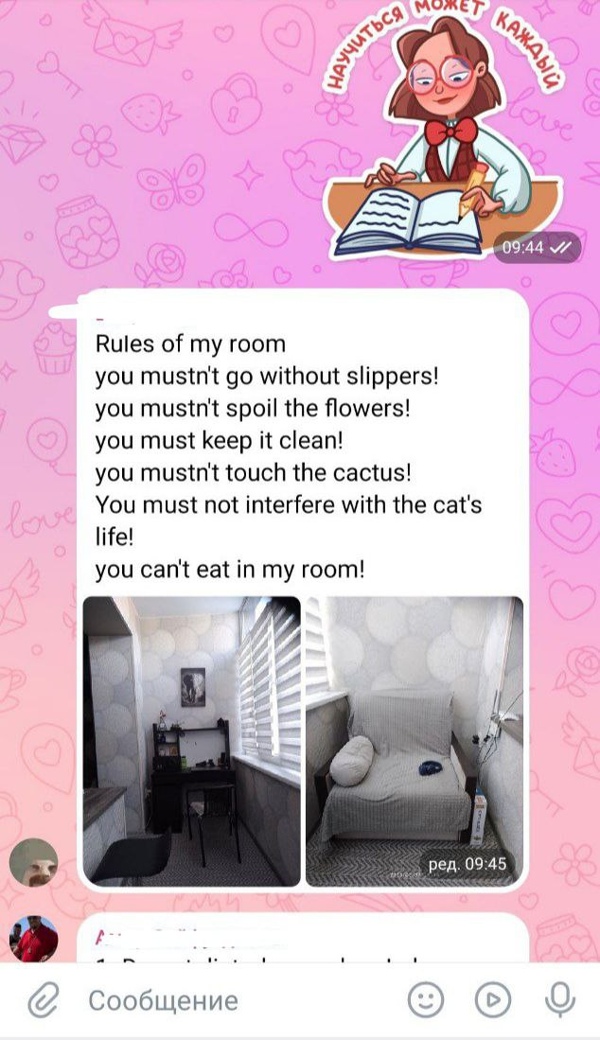
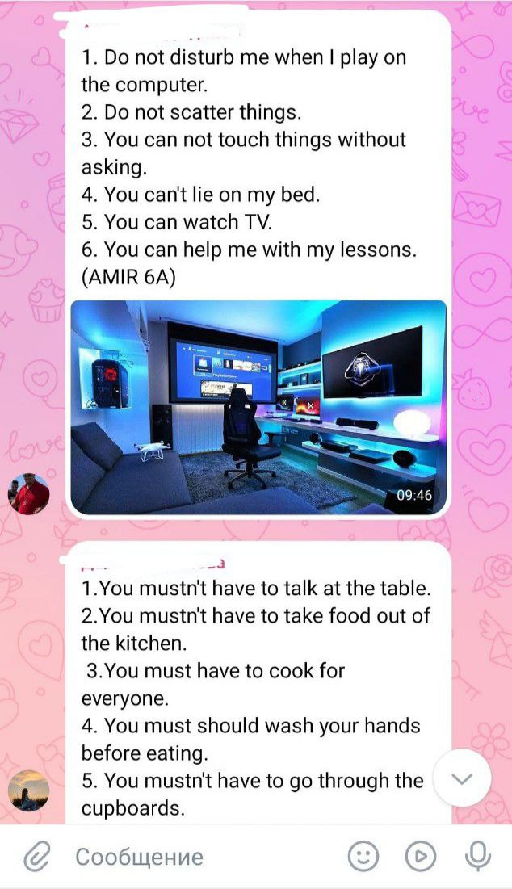
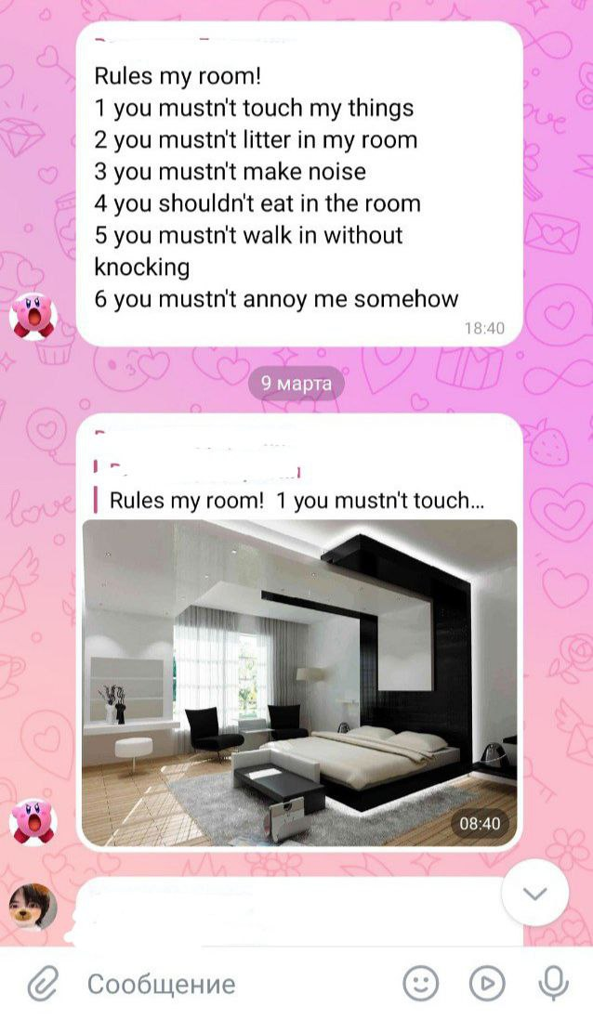

Приложение 2
